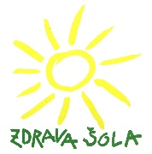

RAZPORED POPRAVNIH IZPITOV za 9. RAZRED

KEMIJA
USTNI DEL IZPITA IZ KEMIJE bo v torek, 29. 6. 2021, ob 9. uri v učilnici naravoslovja.

MATEMATIKA
PISNI DEL IZPITA IZ MATEMATIKE bo v ponedeljek, 28. 6. 2021, ob 9. uri v učilnici št. 1.
USTNI DEL IZPITA IZ MATEMATIKE bo v sredo, 30. 6. 2021, ob 9. uri v učilnici št. 1.

Na popravne izpite se je potrebno predhodno prijaviti. Prijavnice dobite v tajništvu šole.

VODSTVO ŠOLE

